Кумулятивтік жиілік: Сіз қызметіңізден босатылдыңыз ба?

Негізгі деңгей

1) Дүкен иесі дүкен жанындағы көлік тұрағына автокөліктердің қанша уақыт аялдайтынын анықтағысы келді. Нәтижелер минутқа дейінгі дәлдікте төмендегі кестеде келтірілген.

а) Кестедегі кумулятивтік жиілік бағанын толтырыңыз.

Аялдау ұзақтығы (минут) | Автокөлік саны (жиілік) | Кумулятивтік жиілік
0 < t ≤ 15 | 5
15 < t ≤ 30 | 15
30 < t ≤ 45 | 28
45 < t ≤ 60 | 42
60 < t ≤ 75 | 60
75 < t ≤ 90 | 22
90 < t ≤ 105 | 11
105 < t ≤ 120 | 7
120 < t ≤ 135 | 10

b) Берілгендер бойынша кумулятивтік жиілік сызбасын құрыңыз.

c) Графикті автотұрақта аялдау ұзақтығының медианасын табуға қолданыңыз.

Орташа деңгей

1) Дүкен иесі дүкен жанындағы көлік тұрағына автокөліктердің қанша уақыт аялдайтынын анықтағысы келді. Нәтижелер минутқа дейінгі дәлдікте төмендегі кестеде келтірілген.

а) Кестедегі кумулятивтік жиілік бағанын толтырыңыз.

Аялдау ұзақтығы (минут) | Автокөлік саны (жиілік) | Кумулятивтік жиілік
0 < t ≤ 15 | 5
15 < t ≤ 30 | 15
30 < t ≤ 45 | 28
45 < t ≤ 60 | 42
60 < t ≤ 75 | 60
75 < t ≤ 90 | 22
90 < t ≤ 105 | 11
105 < t ≤ 120 | 7
120 < t ≤ 135 | 10

b) Берілгендер бойынша кумулятивтік жиілік сызбасын құрыңыз.

c) Графикті автотұрақта аялдау ұзақтығының медианасын табуға қолданыңыз.

d) Графикті мүмкін болатын ауытқуларды анықтауға қолданыңыз.

e) Автокөліктер автотұрақта 90 минуттан артық уақытқа қалатын болса, оған айыппұл парағы жазылады. Айыппұл төлеуі мүмкін автокөліктердің пайыздық мөлшерін есептеңіз.

Тереңдетілген деңгей

1) Дүкен иесі дүкен жанындағы көлік тұрағына автокөліктердің қанша уақыт аялдайтынын анықтағысы келді. Нәтижелер минутқа дейінгі дәлдікте төмендегі кестеде келтірілген.

а) Кестедегі кумулятивтік жиілік бағанын толтырыңыз.

Аялдау ұзақтығы (минут) | Автокөлік саны (жиілік) | Кумулятивтік жиілік
0 < t ≤ 15 | 5
15 < t ≤ 30 | 15
30 < t ≤ 45 | 28
45 < t ≤ 60 | 42
60 < t ≤ 75 | 60
75 < t ≤ 90 | 22
90 < t ≤ 105 | 11
105 < t ≤ 120 | 7
120 < t ≤ 135 | 10

b) Берілгендер бойынша кумулятивтік жиілік сызбасын құрыңыз.

c) Графикті автотұрақта аялдау ұзақтығының медианасын табуға қолданыңыз.

d) Графикті мүмкін болатын ауытқуларды анықтауға қолданыңыз.

e) Автокөліктер автотұрақта 90 минуттан артық уақытқа қалатын болса, оған айыппұл парағы жазылады. Айыппұл төлеуі мүмкін автокөліктердің пайыздық мөлшерін есептеңіз.

f) Кумулятивті жиілік қисығы арқылы “мұртты қорап” графигін сызыңыз.

Жауаптар

Негізгі деңгей

1) a)

Аялдау ұзақтығы (минут) | Автокөлік саны (жиілік) | Кумулятивтік жиілік
0 < t ≤ 15 | 5 | 5
15 < t ≤ 30 | 15 | 20
30 < t ≤ 45 | 28 | 48
45 < t ≤ 60 | 42 | 90
60 < t ≤ 75 | 60 | 150
75 < t ≤ 90 | 22 | 172
90 < t ≤ 105 | 11 | 183
105 < t ≤ 120 | 7 | 190
120 < t ≤ 135 | 10 | 200

b)
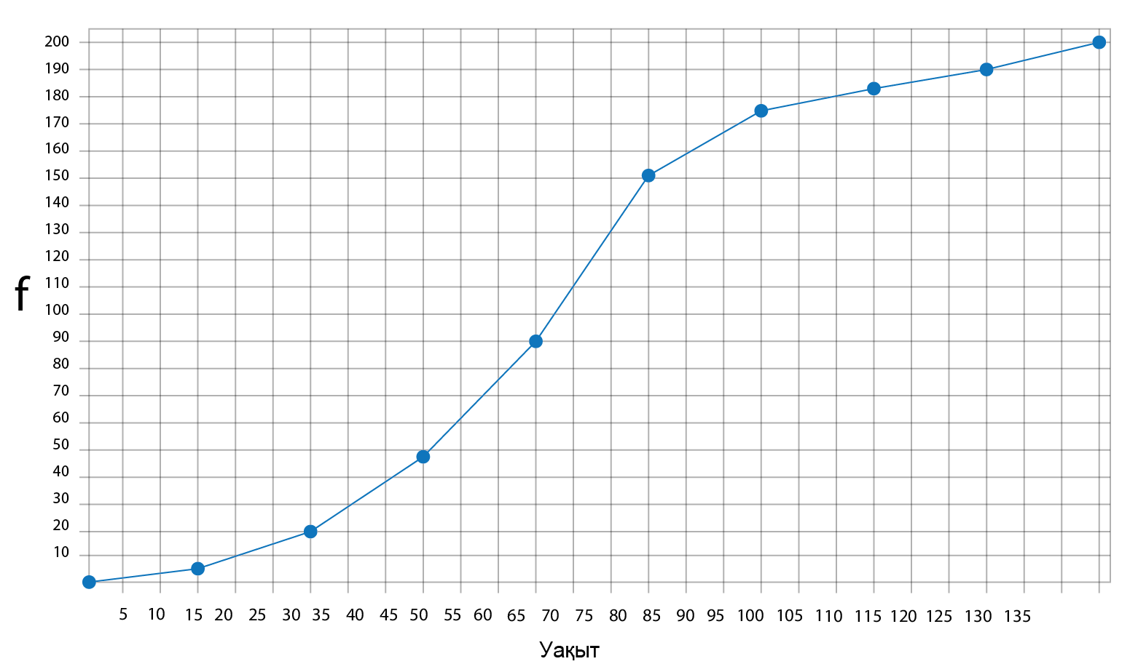

c) 63 минут
Орташа деңгей

1) a)

Аялдау ұзақтығы (минут) | Автокөлік саны (жиілік) | Кумулятивтік жиілік
0 < t ≤ 15 | 5 | 5
15 < t ≤ 30 | 15 | 20
30 < t ≤ 45 | 28 | 48
45 < t ≤ 60 | 42 | 90
60 < t ≤ 75 | 60 | 150
75 < t ≤ 90 | 22 | 172
90 < t ≤ 105 | 11 | 183
105 < t ≤ 120 | 7 | 190
120 < t ≤ 135 | 10 | 200

b)

c) 63 минут

d) 28 минут

e) 15%

Тереңдетілген деңгей

- a)

Аялдау ұзақтығы (минут) | Автокөлік саны (жиілік) | Кумулятивтік жиілік
0 < t ≤ 15 | 5 | 5
15 < t ≤ 30 | 15 | 20
30 < t ≤ 45 | 28 | 48
45 < t ≤ 60 | 42 | 90
60 < t ≤ 75 | 60 | 150
75 < t ≤ 90 | 22 | 172
90 < t ≤ 105 | 11 | 183
105 < t ≤ 120 | 7 | 190
120 < t ≤ 135 | 10 | 200

b)

c) 63 минут

d) 28 минут

e) 15%

f)